Dzień dobry
Przekazuję Wam drugi zestaw ćwiczeń.
Zasady identyczne jak w zestawie pierwszym. Możecie te zestawy naprzemiennie stosować w różne dni. Ten zestaw skierowany jest na wzmocnienie mięśni nóg oraz mięśni brzucha i grzbietu. Na rozgrzewkę zastosujcie ćwiczenia od nr 1-10 z zestawu pierwszego. Ćwiczenia będą oznaczone kolejnymi liczbami i w następnych etapach (oby było ich jak najmniej) będę się posługiwała numerami ćwiczeń.
Powodzenia Katarzyna Bialic
Zestaw nr 2

Num  ćwicz | Opis ćwiczenia | Obrazowy schemat wykonania tego ćwiczenia | Ilość powtórzeń  lub czas wykonania w  zależności od możliwości
22 | Z postawy przysiady na całych stopach, z przysiadu przejście do postawy z wspięciem na palce | 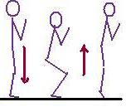 | 20x | 30x | 2x30
23 | Z leżenia tyłem siad równoważny(równoczesne uniesienie tułowia i nóg) „ scyzoryk” powrót do leżenia tyłem | 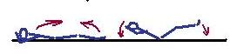 | 10x | 15x | 20x
24 | Z leżenia przodem skłon tułowia w tył i równoczesne uniesienie nóg „ kołyska” z powrotem do leżenia | 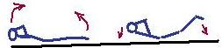 | 12x | 17x | 25x
25 | Z przysiadu wyskok w górę z klaśnięciem w wyskoku nad głową i powrót do przysiadu | 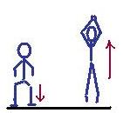 | 10x | 15x | 25x
26 | Z postawy, uniesienie nogi zgiętej w kolanie pod kątem 90º i z tej postawy wypad w przód, powrót do postawy poprzez cofnięcie nogi wypadowej „przedniej” | 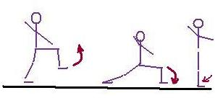 | 8x 4pn/4ln | 10x 5pn/5ln | 12x 6pn/6ln
27 | Leżenie tyłem nogi zgięte w kolanach w dużym rozkroku, uniesienie tułowia do siadu z równoczesnym skrętem tułowia i dotknięciem prawym łokciem lewego kolana i powrót do pozycji wyjściowej i to samo na stronę przeciwną | 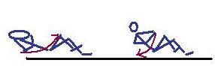 | 12x 6pr/6lr | 16x 8pr/8lr | 24x 12pr/ 12lr
28 | Leżenie przodem ręce wyprostowane nad głową, równoczesne unoszenie prawej ręki i lewej nogi powrót i to samo na stronę przeciwną | 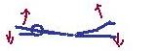 | 12x 6pr/6lr | 16x 8pr/8lr | 24x 12pr/ 12lr
29 | Skip A w miejscu | 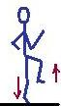 | 3x15 sek przerwa 20 sek | 3x20sek przerwa 20 sek | 3x30 sek przerwa 25 sek
30 | Z postawy uniesienie nogi zgiętej w kolanie pod kątem 90º w górę i bok i wypad w bok, powrót do postawy i to samo na stronę przeciwną | 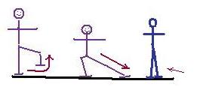 | Po 4x na stronę | Po 5x na stronę | Po 6x na stronę
31 | Podpór leżąc przodem na przedramionach (tułów, biodra, nogi jedna linia głowa uniesiona) pozycja „deski” utrzymaj tą postawę w określonym czasie |  | 3x10sek przerwa 10sek | 3x15sek przerwa 10sek | 3x20sek przerwa 15sek
32 | Przeskoki w miejscu z nogi na nogę z akcentem na odbicie ze śródstopia | 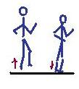 | 3x10sek przerwa 10sek | 3x15sek przerwa 10sek | 3x20sek przerwa 15sek
33 | Podpór leżąc tyłem na przedramionach (tułów, biodra, nogi jedna linia głowa uniesiona) pozycja „deski” utrzymaj tą postawę w określonym czasie |  | 3x10sek przerwa 10sek | 3x15sek przerwa 10sek | 3x20sek przerwa 15sek

